2023年云南省初中学业水平考试
地理试题卷
（全卷两个大题，共36个小题，共8页；满分100分，考试用时75分钟）
注意事项：
1.本卷为试题卷。考生必须在答题卡上解题作答。答案应书写在答题卡的相应位置上，在试题卷、草稿纸上作答无效。
2.考试结束后，请将试题卷和答题卡一并交回。
第I卷（选择题）
一、选择题。
杨敏在新闻中看到，今年2月6日和7日，土耳其南部发生了两次7级以上的强烈地震。据此完成下面小题。
1. 杨敏同学要了解土耳其的地理位置，最好查阅（ ）
A. 世界人口分布图 B. 世界板块分布图 C. 世界政区图 D. 世界地形图
2. 杨敏在地图上看到土耳其海峡将该国分为两部分，可推断土耳其地跨（ ）
A. 亚洲和欧洲 B. 亚洲和非洲 C. 欧洲和非洲 D. 亚洲和北美洲
【答案】1. C 2. A
【解析】
【1题详解】
了解国家的位置，最好查阅世界政区图，故C正确；世界人口分布图上没有国家位置信息， 世界板块分布图是六大板块的位置，世界地形图主要是世界地形信息，故ABD错误。故选C。
【2题详解】
土耳其海峡是亚洲与欧洲的分界线之一，可推断土耳其地跨亚洲和欧洲，故A正确；亚洲与非洲的分界线是苏伊士运河，故B错误；欧洲与非洲的分界线是直布罗陀海峡，故C错误；亚洲与北美洲的分界线为白令海峡，故D错误。故选A。
【点睛】大洲和大洲有的是相连的，有的是分离的。其中，亚洲大陆与欧洲大陆是一个整体，合称为亚欧大陆。北美洲和南美洲主要在西半球，合称美洲，美洲大陆的中间部分非常狭窄。大洲与大洲之间的分界线是人为划定的，有的借助了天然界限，如山脉、河流、湖泊、海峡，有的以人工开凿的运河为界。
歌曲《有一个美丽的地方》中唱道“有一个美丽的地方啰，傣族人民在这里生长啰，密密的寨子紧紧相连，那弯弯的江水呀，碧波荡漾……荒田栽满了绿苗啰，草地变成了牧场啰……”。根据歌词完成下面小题。
3. 歌词描述的地方最可能在（ ）
A. 西藏 B. 广西 C. 云南 D. 宁夏
4. 歌词描述的聚落类型及判断理由是（ ）
A. 乡村，这里有河流 B. 乡村，这里以农业生产为主
C. 城市，这里房屋密集 D. 城市，这里以旅游业为主
【答案】3. C 4. B
【解析】
【3题详解】
结合所学知识，傣族主要分布在云南西双版纳地区，C正确，西藏是藏族的主要聚居区，广西是壮族的主要聚居区，宁夏是回族的主要聚居区，ABD错误。故选C。
【4题详解】
聚落的主要形式包括乡村和城市，乡村是人口规模不大，主要从事农业生产活动的居民聚居地。城市是人口达到一定规模，主要从事非农业生产活动的居民聚居地。:材料中:“有一个美丽的地方啰，傣族人民在这里生长啰，密密的寨子紧紧相连，那弯弯的江水呀，碧波荡漾……荒田栽满了绿苗啰，草地变成了牧场啰……”，描述的是乡村聚落的特点，有农田、牧场，以农业生产为主。故选B。
【点睛】聚落是人们集中的居住在一起所形成的，其规模有大有小，主要形式包括城市和乡村。一般来说，现有乡村聚落，后有城市聚落。聚落不仅是人们的居住场所，也是人们进行劳动生产和社会活动的场所。乡村是人口规模不大，主要从事农业生产活动的居民聚居地;城市是人口达到一定规模，主要从事非农业生产活动的居民聚居地。
猴面包树喜热耐旱，干季完全落叶，湿季时可大量储水于树干中。猴面包树在撒哈拉以南非洲分布较广，果实可食用，常在粮食供应不足时为当地饥民提供食物，被称为“生命之树”。图1为“非洲气候类型分布图”，图2为某摄影师在坦桑尼亚拍摄到的猴面包树照片，读图完成下面小题。
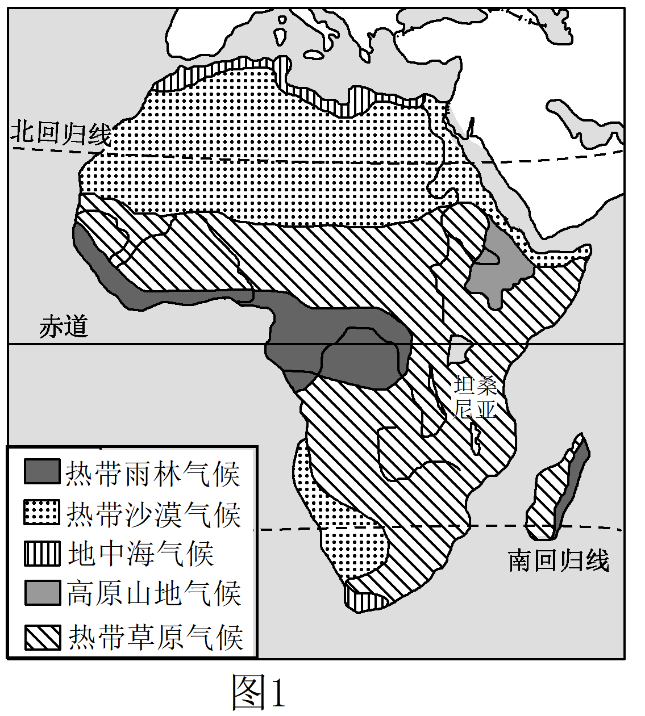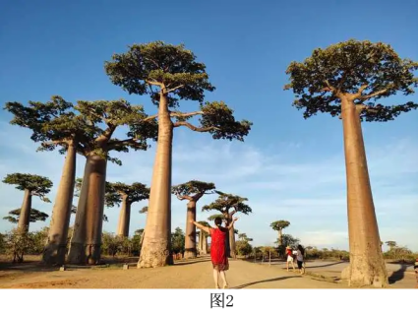
5. 摄影师拍到图2照片的月份最可能是（ ）
A. 5月 B. 7月 C. 9月 D. 12月
6. 摄影师在坦桑尼亚不可能拍摄到的是（ ）
A. 终年积雪覆盖的山峰 B. 当地黑皮肤居民击鼓歌唱
C. 鸸鹋在猴面包树下漫步 D. 咖啡、可可等热带作物种植园
7. 撒哈拉以南的非洲居民常因粮食供应不足而忍受饥饿。该区域粮食供应不足的主要原因有（ ）
①人口增长过快 ②农业生产落后 ③旱灾频发 ④能源短缺
A. ①②③ B. ①②④ C. ①③④ D. ②③④
【答案】5. D 6. C 7. A
【解析】
【5题详解】
由材料分析，猴面包树喜热耐旱，干季完全落叶，图中的猴面包树枝繁叶茂，属于湿季景观；坦桑尼亚位于南半球，12月属于湿季，可以看到图中景观，D正确；故选D。
【6题详解】
可能拍摄到终年积雪覆盖的山峰——乞力马扎罗山，A正确；当地以黑色人种为主，可以拍摄黑皮肤居民击鼓歌唱，B正确；鸸鹋属于澳大利亚特有物种，在非洲不可能拍摄到，C错误；可能拍摄到咖啡、可可等热带作物种植园，D正确；故选C。
【7题详解】
撒哈拉以南非洲，由于人口增长过快；农业生产落后；旱灾频发等，导致粮食供应不足而忍受饥饿，被称为饥饿的大陆，①②③正确；撒哈拉以南的非洲，矿产资源丰富，能源充足，④错误；A正确，故选A。
【点睛】撒哈拉以南非洲，东临印度洋，西临大西洋，本区绝大部分地处热带，地形以高原为主；撒哈拉以南非洲是矿产资源的宝库，不仅种类多，而且储量大。 金刚石、黄金的储量和产量居世界第一；石油、铀、铜、铁等矿产资源的储量也很大。
中南半岛因在中国以南而得名，与我国山水相连。读“中南半岛示意图”，完成下面小题。
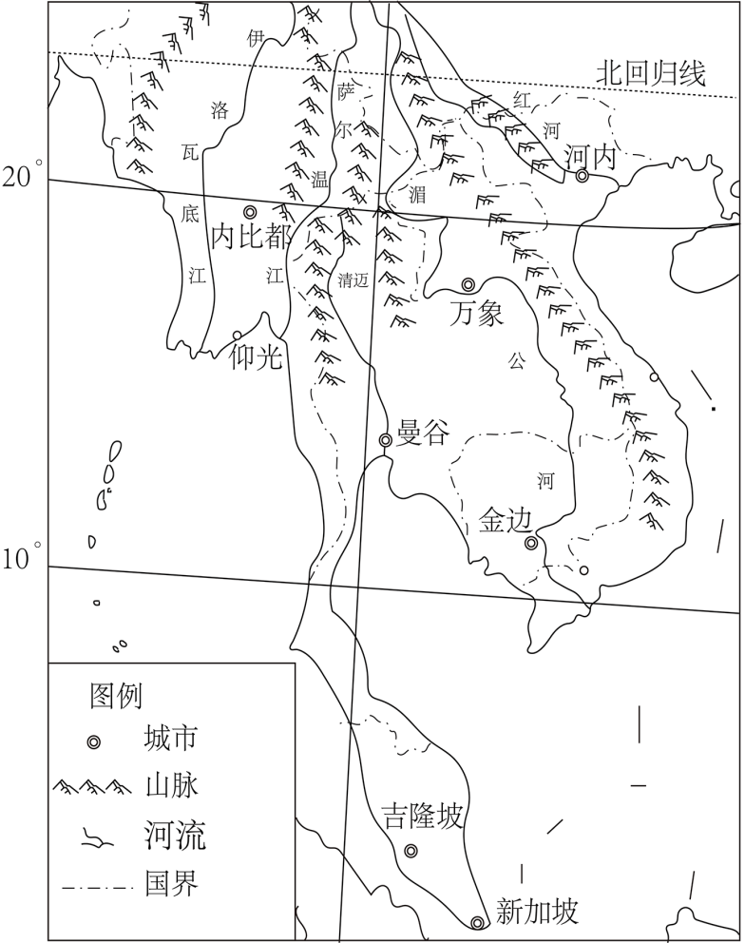
8. 诗句“我住江之头，君住江之尾……山山皆向北，条条南流水”，反映了中南半岛（ ）
A. 山河相间，纵列分布 B. 地势特征为南高北低
C. 河流都发源于青藏高原 D. 河流均向南注入太平洋
9. 据图判断，影响中南半岛人口和城市分布的主要因素有（ ）
①纬度位置 ②地形 ③海陆位置 ④河流
A. ①③ B. ①④ C. ②③ D. ②④
【答案】8. A 9. D
【解析】
【8题详解】
陈毅元帅的《赠缅甸友人》诗词，反映出中南半岛山脉大致呈南北走向，河流流向大致是自北向南流，地表形态特点是山河相间、纵列分布，A正确；中南半岛地势北高南低，B错误；河流并不都发源于青藏高原，C错误；红河、湄公河、湄南河注入太平洋，伊洛瓦底江、萨尔温江注入印度洋，D错误。故选A。
【9题详解】
中南半岛人口和大城市主要分布在河流沿岸及河口三角洲地区，主要原因是该地区地形平坦，水源充足，交通便利。影响中南半岛人口和城市分布的主要因素是地形和河流，故②④正确；与纬度位置、海陆位置关系不大，①④错误。故选D。
【点睛】东南亚中南半岛上山脉、河流多由北向南延伸，形成了山河相间、纵列分布的特点，自西向东有伊洛瓦底江、萨尔温江、湄南河、湄公河和红河，河流自北向南流，流入印度洋和太平洋。
2023年4月，我国第39次南极科学考察圆满结束。30多年来，我国先后在南极地区建立了五个科学考察站，并单独或联合设立了多个南极特别保护区和管理区，取得许多重大成果。据此完成下面小题。
10. 我国南极科学考察站的建站时间都选择在1-2月，主要原因是此时南极地区（ ）
A. 正值暖季，气温较高 B. 最为寒冷，冰层坚硬，地基牢固
C. 正值极夜，风雪较小 D. 冰雪全部融化，地面祼露，便于施工
11. 设立南极特别保护区和管理区的主要目的是（ ）
A. 勘探矿产资源，便于今后开采利用 B. 进行科学考察，观测极地环境变化
C. 研究极地环境，便于今后大量移民 D. 保护好环境，作为今后的旅游景点
【答案】10. A 11. B
【解析】
【10题详解】
1-2月为南极的暖季，正值极昼，气温较高，是南极的暖季，故A正确，故BC错误；南极终年冰雪覆盖，故D错误。故选A。
【11题详解】
极地地区的环境保护受到全世界的重视。南极特别保护区和管理区的主要目的是进行科学考察，观测极地环境变化，故B正确；南极的矿产资源不能开采利用， 故A错误；南极地区不适宜常住人口居住，故C错误； 南极主要用于科考，主要目的不是作为今后的旅游景点，故D错误。故选B。
【点睛】南极地区是自然资源的“大仓库”。地下埋藏着丰富的矿产资源，地上储存着大量的固体淡水资源，海城及沿岸栖息着无数的海洋生物。丰富的自然资源和原始的自然环境，为科学家们进行地质、冰川、海洋、生物、气象、天文等学科的科学研究，提供了领城广阔的天然实验室。
根据某中学地理学习小组整理的澳大利亚相关材料，完成下面小题。
材料一：澳大利亚国土面积为774.1万平方千米，总人口为2569万（2020年），其中90%为城市人口。
材料二：澳大利亚示意图和澳大利亚居民构成示意图。
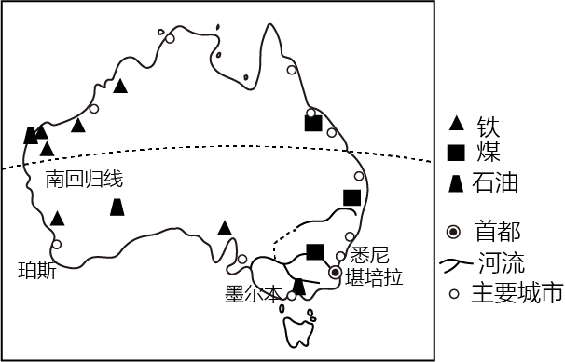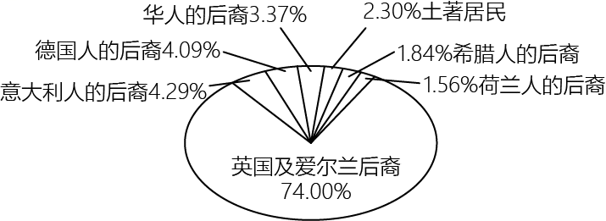
12. 小组成员根据材料对澳大利亚的人文情况进行了推测，其中错误的是（ ）
A. 地广人稀 B. 城市人口比重大 C. 混血种人比重高 D. 语言以英语为主
13. 下列不能从澳大利亚示意图中获取的信息是（ ）
A. 煤、铁等矿产资源丰富 B. 地势东西高，中部低
C. 城市主要分布在东南沿海 D. 堪培拉是该国的首都
【答案】12. C 13. B
【解析】
【12题详解】
澳大利亚国土面积为774.1万平方千米，总人口为2569万（2020)，计算可知澳大利亚的人口密度=人口数÷面积=2569÷774.1=3.3人/平方千米，澳大利亚是地广人稀的国家，A正确；90%为城市人口，城市人口比重高，B正确；澳大利亚居民大部分英国等欧洲移民后裔，以白色人种为主，C错误；澳大利亚通用英语，D正确。故选C。
【13题详解】
读图可知，澳大利亚煤、铁等矿产资源丰富，A正确；图中反映不出澳大利亚的地势特点，B错误；读图可知，城市主要分布在东南沿海，堪培拉是该国的首都，CD正确。故选B。
【点睛】澳大利亚位于南半球，经济发达，是世界上唯一拥有整个大陆的国家。因有许多古老的动物，被称为“世界活化石博物馆”，又因为羊特别多，被称为“骑在羊背上的国家”，澳大利亚铁矿、铝土矿、煤等矿产资源丰富，而且开采的矿石一半以上用于出口，被誉为“坐在矿车上的国家”。
俄罗斯面积广大，资源丰富，工业基础雄厚。读“俄罗斯示意图”，完成下面小题。
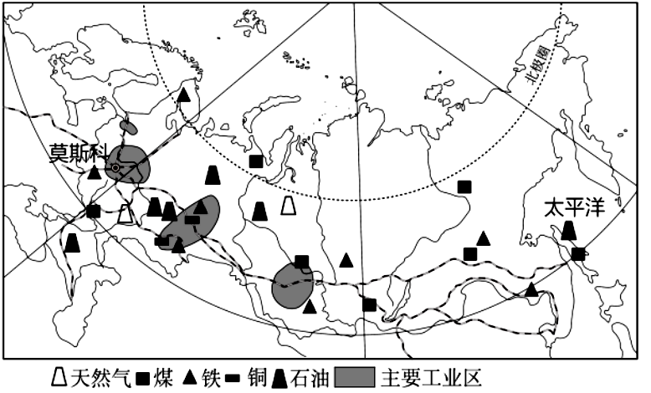
14. 俄罗斯工业（ ）
A. 主要分布在亚洲部分 B. 以充足的劳动力为发展基础
C. 部门齐全，以轻工业为主 D. 以丰富的矿产资源为优势条件
15. 俄罗斯海岸线漫长，但港口不多，主要原因（ ）
A. 沿岸地势陡峻，不易修建港口 B. 航空运输为主，海运需求小
C. 纬度高，气候寒冷，封冻期长 D. 海岸线平直，缺少天然良港
【答案】14. D 15. C
【解析】
【14题详解】
俄罗斯有四大工业区：圣彼得堡工业区、莫斯科工业区、乌拉尔工业区、新西伯利亚工业区，主要分布在欧洲部分，A错误；以丰富的矿产资源为发展基础，B错误、D正确；部门齐全，以重工业为主，轻工业发展迟缓，C错误；故选D。
【15题详解】
俄罗斯濒临北冰洋和太平洋，海岸线漫长，由于纬度较高，气候寒冷，封冻期长，港口不多，重要港口有摩尔曼斯克，位于北冰洋沿岸，终年不冻，C正确；地势陡峻、需求量和海岸线平直，缺少天然良港都不是俄罗斯港口不多的主要原因，ABD错误；故选C。
【点睛】俄罗斯横跨亚欧大陆北部，是世界上面积最大的国家，西濒波罗的海，东临太平洋，北靠北冰洋；重工业发达，部门齐全，工业主要靠近原料产地分布，有四大工业区：圣彼得堡工业区、莫斯科工业区、乌拉尔工业区、新西伯利亚工业区。
读“我国已设立的国家公园分布示意图”，完成下面小题。
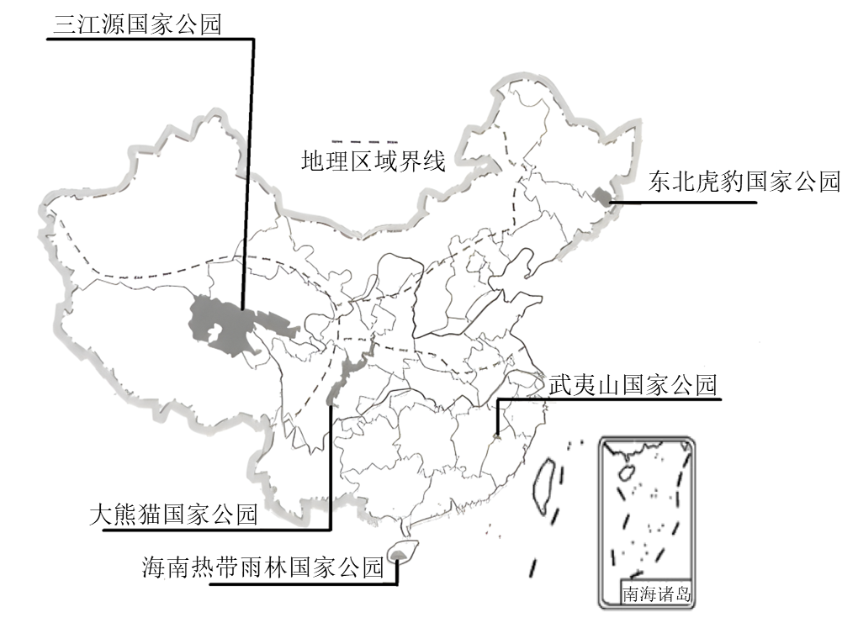
16. 我国四大地理区域中，目前没有设立国家公园的是（ ）
A. 北方地区 B. 南方地区 C. 青藏地区 D. 西北地区
17. 下列国家公园中，游览时需克服高寒、缺氧困难的是（ ）
A. 三江源国家公园 B. 武夷山国家公园
C. 海南热带雨林国家公园 D. 东北虎豹国家公园
18. 大熊猫国家公园地跨川、陕、甘三省区，游览该公园常看到（ ）
A. 山高水急 B. 冰川连绵 C. 沙漠戈壁 D. 雨林茂密
【答案】16. D 17. A 18. A
【解析】
【16题详解】
读图可知，北方地区有东北虎豹国家公园；南方地区有武夷山国家公园、大熊猫国家公园、海南热带雨林国家公园；青藏地区有三江源国家公园；目前没有设立国家公园的是西北地区，D正确；故选D。
【17题详解】
三江源国家公园位于青藏高原，平均海拔在4000米以上，空气稀薄，气候高寒，游览时需克服高寒、缺氧困难，A正确；武夷山国家公园、海南热带雨林国家公园、东北虎豹国家公园，无高寒、缺氧困难，BCD错误；故选A。
【18题详解】
读图分析，大熊猫国家公园地跨川、陕、甘三省区，跨南方地区和北方地区，游览该公园常看到山高水急，A正确；冰川连绵景观分布在青藏地区，B错误；沙漠戈壁分布在西北地区，C错误；雨林茂密在我国海南岛有分布，D错误；故选A。
【点睛】国家公园是指由国家批准建立，以保护具有国家代表性的自然生态系统为主要目的，实现自然资源科学保护和合理利用的特定陆域或海域，是我国自然生态系统中最重要、自然景观最独特、自然遗产最精华、生物多样性最富集的部分。
黄河流域生态保护和高质量发展是重大国家战略。读“黄河流域示意图”，完成下面小题。
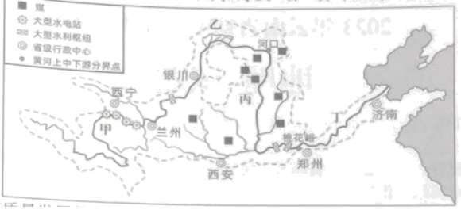
19. 黄河流域高质量发展的突出优势有（ ）
①能源资源丰富 ②河流航运价值高 ③森林资源丰富 ④文化根基深厚
A. ①③ B. ①④ C. ②③ D. ②④
20. 为防治黄河源头水量减少，应加强水源涵养能力建设。下列做法中，有利于黄河上游涵养水源的是（ ）
A. 疏浚河道，增水减沙，保持水流畅通 B. 退耕还林还草，科学治理已退化草原
C. 扩大上游牧区面积，增加牧民的收入 D. 以桥代路，为野生动物提供迁徙通道
21. 图中甲乙丙丁所在地区，应重点增强水土保持的是（ ）
A. 甲 B. 乙 C. 丙 D. 丁
22. 河口三角洲是河流携带的泥沙在入海口沉积而成。近年来，黄河三角洲面积增速减缓，主要原因是（ ）
①下游加固堤坝，防止洪水泛滥 ②工农业用水量增加，下游水量减少
③污水净化达标后排放入河，增加水量 ④生物与工程措施结合，减轻水土流失
A. ①② B. ①③ C. ②④ D. ③④
【答案】19. B 20. B 21. C 22. C
【解析】
【19题详解】
读图分析，黄河流域能源资源丰富，如煤炭，①正确；水量比较小，河道比较浅；黄河水量季节变化大，冬季有比较长时间的结冰期，河流航运价值不大，②错误；黄河流域森林资源较少，③错误；黄河流域文化遗产资源富集、传统文化根基深厚，④正确；①④正确，故选B。
【20题详解】
疏浚河道，增水减沙，保持水流畅通，属于下游的做法，A错误；黄河上游应退耕还林还草，科学治理已退化草原，涵养水源，B正确；扩大上游牧区面积，会导致土地荒漠化，生态破坏，C错误；以桥代路不属于涵养水源的措施，D错误；故选B。
【21题详解】
读图分析，甲乙位于黄河上游，水土流失较轻，AB错误；丙河段位于黄土高原，由于土质疏松，夏季多暴雨，植被覆盖率低等原因，导致水土流失严重，应重点增强水土保持，C正确；丁河段位于下游，地势低平，泥沙淤积，应疏浚河道，保持水流畅通，D错误；故选C。
【22题详解】
下游加固堤坝，防止洪水泛滥，不是黄河三角洲面积增速减缓的主要原因，①错误；黄河流域的工农业用水量增加，使下游水量减，流速减缓，泥沙淤积，②正确；污水净化达标后排放入河，可以提高水质，不是黄河三角洲面积增速减缓的主要原因，③错误；生物与工程措施结合，减轻水土流失，如黄土高原地区植树造林，使河流含沙量减少，黄河中游修建水库，向下游输送的泥沙减少，④正确；②④正确，故选C。
【点睛】黄河是中华民族的母亲河、中华文明的摇篮。如今，黄河流域生态保护和高质量发展上升为国家战略。要共同抓好大保护，协同推进大治理，着力加强生态保护治理、保障黄河长治久安、促进全流域高质量发展、改善人民群众生活、保护传承弘扬黄河文化，让黄河成为造福人民的幸福河。
我国正加快推进粤港澳大湾区建设，打造国际一流湾区和世界级城市群，读“粤港澳大湾区示意图”，完成下面小题。
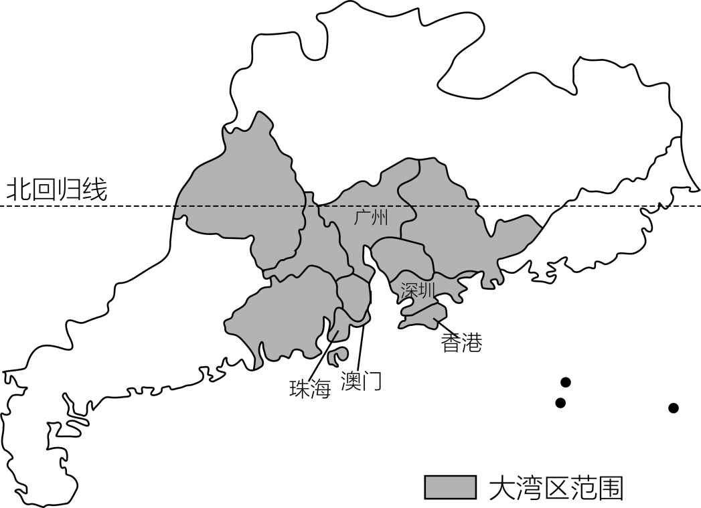
23. 粤港澳大湾区（ ）
A. 西接云南 B. 南临东海 C. 都位于北回归线以北 D. 包括广东中南部和港澳
24. 粤港澳大湾区最独特的发展优势是（ ）
A. 空置土地多，租金便宜 B. 工农业基础好，科技发达
C. 江海联运，海陆空交通便捷 D. 港澳独特优势引领，便于吸引外资
25. 粤港澳大湾区的城市中，以博彩旅游业为主导产业的是（ ）
A. 香港 B. 澳门 C. 深圳 D. 珠海
【答案】23. D 24. D 25. B
【解析】
【23题详解】
读图可知，粤港澳大湾区西接广西，A错误；南临南海，B错误；大部分位于北回归线以南，C错误；包括广东中南部和港澳，D正确。故选D。
【24题详解】
粤港澳大湾区最独特的发展优势是毗邻港澳，便于吸引外资，发展外向型经济，D正确；空置土地少，A错误；工农业基础好，科技发达，江海联运，海陆空交通便捷，长江三角洲地区也具备，不是独特优势，BC错误。故选D。
【25题详解】
粤港澳大湾区的城市中，以博彩旅游业为主导产业的是澳门，澳门是一个国际自由港，是世界人口密度最高的地区之一，也是世界四大赌城之一。故选B。
【点睛】粤港澳大湾区由香港、澳门两个特别行政区和广东省广州、深圳、珠海、佛山、惠州、东莞、中山、江门、肇庆九个珠三角城市组成，是中国开放程度最高、经济活力最强的区域之一，在国家发展大局中具有重要战略地位。
《北京城市总体规划（2016-2035年）》对北京的发展提出了“国家首都、世界城市、文化名城、宜居城市”的目标。据此完成下面小题。
26. 下列体现北京是政治中心的是（ ）
A. 是中共中央和国务院所在地 B. 有多国大使馆和国际组织代表机构
C. 有以中关村为代表的高新技术产业区 D. 集中了众多科学研究机构和高等院校
27. 下列做法有利于实现北京发展目标的是（ ）
A. 在市内规划新区，振兴钢铁、化学等工业 B. 四合院设施落后，应拆除后兴建高楼大厦
C. 加强城区水源地生态建设，扩大绿地面积 D. 保护故宫、颐和园等文化遗产，禁止游览
【答案】26. A 27. C
【解析】
【26题详解】
北京是中共中央和国务院所在地，体现了北京是政治中心，A正确；北京有多国大使馆和国际组织代表机构，体现北京是国际交往中心，B错误；北京有以中关村为代表的高新技术产业区，体现了北京的科研中心职能，C错误；集中了众多科学研究机构和高等院校，体现了北京的文化中心职能，D错误；故选A。
【27题详解】
在市内规划新区，振兴钢铁、化学等工业，污染严重，不利于实现北京发展目标，A错误；拆除四合院，不利于北京的文化保护，B错误；加强城区水源地生态建设，扩大绿地面积，有利于实现北京发展目标，C正确；禁止游览故宫、颐和园等文化遗产做法过于绝对，不利于文化保护与传承，D错误；故选C。
【点睛】北京是我国首都，位于华北平原西北端，与河北省、天津市接壤，是我国的政治中心、文化中心和国际交往中心；对于未来的发展，北京也做出了长远规划，北京市未来的建设发展目标定位于：国家首都 (政治中心)、世界城市 (国际交往中心)、文化名城 (文化中心)，并首次提出“宜居城市”概念。
北回归线穿过台湾省中南部，读“台湾省沿北回归线地形剖面示意图”，完成下面小题。
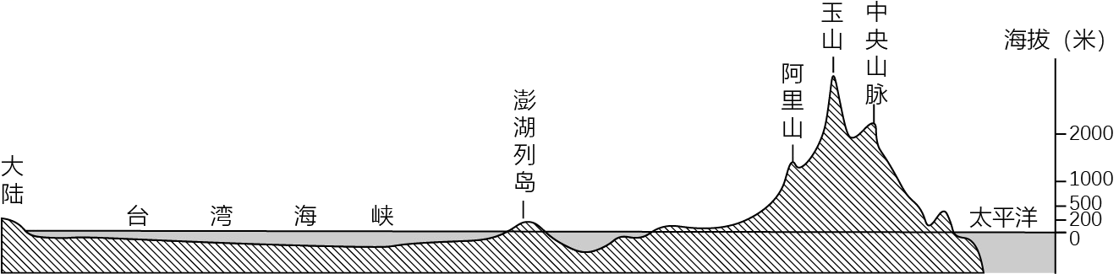
28. 据图文材料分析，台湾省（ ）
A. 地势中西高，东部低 B. 隔台湾海峡与广东省相望
C. 平原主要分布在东部 D. 热带、亚热带季风气候为主
29. 受地形影响，台湾省（ ）
A. 河流流程较短，水量较大 B. 阿里山是著名的观光避暑胜地
C. 铁路线布局呈放射状分布 D. 西部地区降水量比东部地区大
【答案】28. D 29. B
【解析】
【28题详解】
读图可知，台湾地势东高西低，A错误；隔台湾海峡与福建省相望，B错误；平原主要分布在西部，C错误；热带、亚热带季风气候为主，D正确；故选D。
【29题详解】
台湾岛陆地面积较小，河流流程短，是受面积影响导致，A错误；阿里山是台湾省著名的观光避暑胜地，B正确；铁路线布局呈环状分布，C错误；东部地区位于山地迎风坡，降水多于西部，D错误；故选B。
【点睛】台湾省位于我国东南海域，东临太平洋，西隔台湾海峡与福建省相望；地形以山地为主，台湾山脉分布在岛的中部，玉山是我国东部的最高峰，平原分布在西部沿海地区，平原地区土地肥沃，盛产稻米、甘蔗、茶叶和亚热带、热带水果。
30. 65岁及以上年龄人口占总人口的7%，则出现人口老龄化。读“2022年云南省人口数及构成表”，从表中数据反映出，云南省（ ）
指标 | 年末数（万人） | 比重（%）
全省总人口数 | 4693 | 100
其中:城镇 | 2427 | 51.72
乡村 | 2266 | 48.28
其中:男性 | 2416 | 51.48
女性 | 2277 | 48.52
其中:0-15岁（含不满16周岁） | 940 | 20.03
16-59岁（含不满60周岁） | 3006 | 64.05
60岁及以上 | 747 | 15.92
其中：65岁及以上 | 548 | 11.68

A. 乡村人口比重更大 B. 男、女性别比重相等
C. 劳动力已严重短缺 D. 云南省已出现老龄化
【答案】D
【解析】
【详解】由材料分析，城镇人口比重是51.72%，乡村人口比重是48.28%，城镇人口比重更大，A错误；男、女性别比重分别是51.48%、48.52%，B错误；16-59岁人口比重是64.05%，劳动力丰富，C错误；65岁及以上人口比重是11.68%，云南省已出现老龄化，D正确；故选D。
第Ⅱ卷（非选择题）
二、非选择题。
31. 某乘客乘飞机从开普敦经停孟买飞往上海，图1为“航班起飞时刻全球部分地区昼夜状况示意图”，图中阴影部分表示黑夜，图2为“上海某日正午树影情况示意图”。读图回答下列问题。
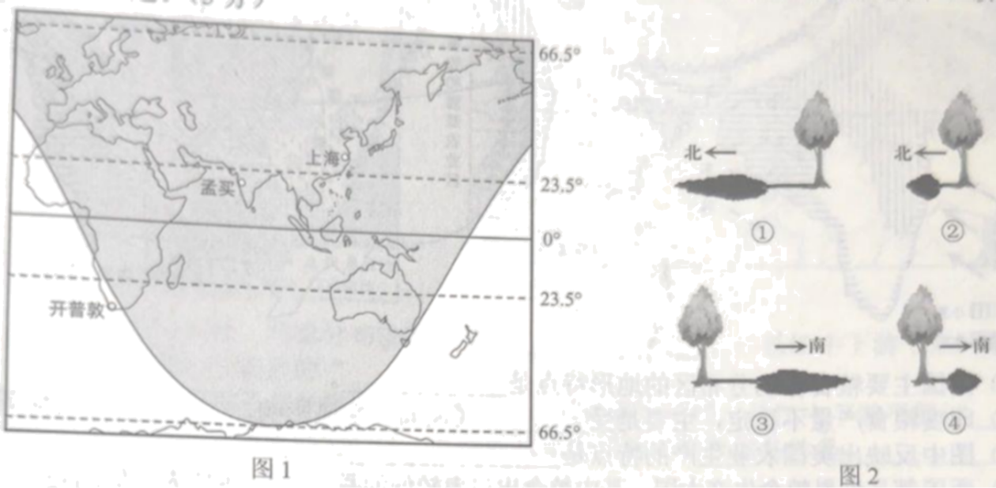
（1）图1所示为北半球的___节气。
（2）孟买位于开普敦的___方向，从开普敦飞往孟买的最短航线跨越的大洋是___。
（3）开普敦、孟买和上海三个城市中，最先看到日出的是___。
（4）该乘客在上海三个月后，观察到的正午树影情况与图2中___（填序号）相一致。
【答案】（1）冬至日 （2） ①. 东北 ②. 印度洋 （3）上海
（4）②
【解析】
【分析】本题以“航班起飞时刻全球部分地区昼夜状况示意图”和“上海某日正午树影情况示意图”为材料，涉及北半球节气的判断，方向，大洋，太阳运动等知识点，考查学生的读图能力和知识的运用能力。
小问1详解】
读图可知，此时的北半球白昼小于黑夜，越往北夜越长，北半球有极夜现象，因此，图1所示为北半球的冬至日。
【小问2详解】
根据图中的经纬度判断，纬线指示东西方向，经线指示南北方向，孟买位于开普敦的东北方，从开普敦飞往孟买的最短航线跨越的大洋是印度洋。
【小问3详解】
读图可知，开普敦、孟买和上海三个城市中，上海位于最东边，依据“太阳东升、西落”判断，最先看到日出的是上海。
【小问4详解】
由1可知，此时为北半球的冬至日，正午太阳高度角最小，正午影子最长，而三个月后，太阳直射点逐渐北移至赤道，影子由最长逐渐缩短，为图中②；①为太阳直射点位于南回归线时的物体影子长度。
32. 读下列图文材料，回答问题。
材料一:第26届冬季奥运会将于2026年在意大利米兰举办。冬奥会分为冰上项目和雪上项目，冰上项目主要在室内场馆进行，雪上项目如高山滑雪跳台滑雪等都在户外进行。

材料二：欧洲西部历届冬奥会举办地示意图
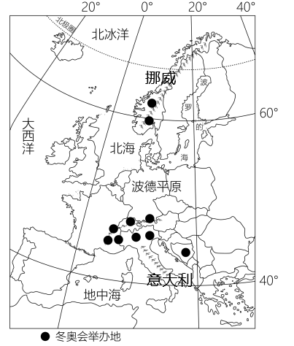
（1）意大利名胜古迹众多，举办冬奥会可以极大带动___业的发展。
（2）与意大利相比，挪威开展雪上项目的有利自然条件是___，积雪期更长。
（3）欧洲西部气候以___为主，全年较湿润，冬季以降雪为主，为冬奥会举办提供了条件。
（4）图中冬奥会举办地都分布在___（地形类型）附近，请分析原因___。（答两点即可）
【答案】（1）旅游
（2）纬度更高，气温更低
（3）温带海洋性气候 （4） ①. 山地 ②. 海拔高，气温低，积雪量大；坡度大，有利于开展雪上项目
【解析】
【分析】本大题以欧洲西部历届冬奥会举办地示意图为材料，设置四道小题，涉及欧洲西部的旅游业、气候、地形等内容，考查学生对相关知识的掌握程度。
【小问1详解】
意大利名胜古迹众多，如古罗马斗兽场、水城威尼斯等，举办冬奥会可以极大带动旅游业的发展。
【小问2详解】
读图分析，意大利位于地中海沿岸，纬度较低；挪威位于斯堪的纳维亚半岛，纬度较高，气温更低，降雪丰富，积雪期更长。
【小问3详解】
欧洲西部地处中纬度的大陆西岸，濒临大西洋，以温带海洋性气候为主，全年较湿润，冬季以降雪为主，为冬奥会举办提供了条件。
【小问4详解】
读图分析，图中冬奥会举办地主要分布在阿尔卑斯山脉和斯堪的纳维亚山脉，地形以山地为主，海拔高，气温低，积雪量大；坡度大，有利于开展雪上项目。
33. 印度和美国都是世界粮食生产大国。读“印度主要粮食作物分布示意图”和“美国本土农业带分布示意图”，回答下列问题。
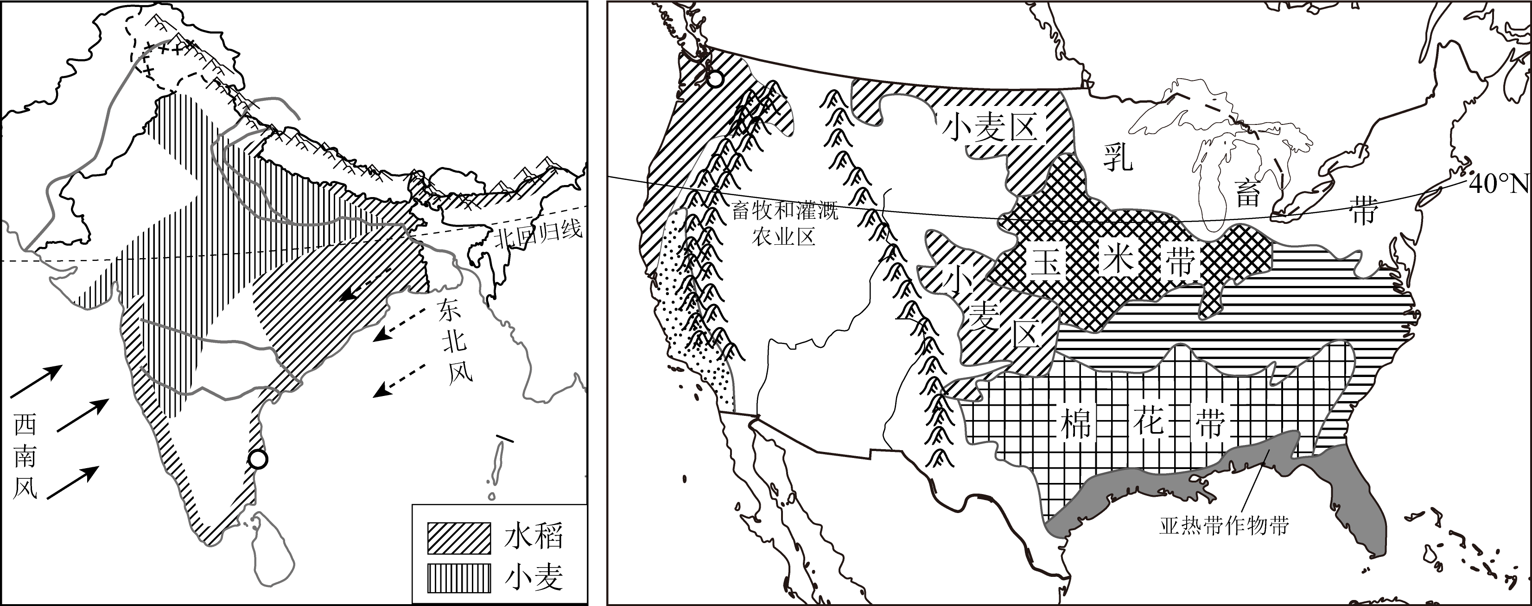
（1）两国主要粮食作物分布区的地形特点是___。
（2）印度粮食产量不稳定，主要是受___（风向）季风影响，___灾害频繁。
（3）图中反映出美国农业生产的特点是___。
（4）两国都是世界粮食生产大国，其中粮食出口率较低的是___，主要人文原因是___。
【答案】（1）地形平坦
（2） ①. 西南 ②. 旱涝 （3）区域专门化
（4） ①. 印度 ②. 人口众多，粮食消费量大
【解析】
【分析】本大题以世界人口分布图为材料，设置四道小题，涉及印度、美国的农业生产的特点、分布等相关知识，考查学生对相关知识的掌握程度和读图分析能力。
【小问1详解】
印度的水稻、小麦主要分布在恒河平原和德干高原，美国的小麦、玉米主要分布在中部平原，共同地形特点是地形平坦。
【小问2详解】
印度为热带季风气候，由于西南季风不稳定，旱涝灾害频繁，粮食生产不稳定。
【小问3详解】
图中反映出美国农业生产的特点是区域专门化。美国农业实现了地区专门化生产，这样可充分利用不同地区的自然条件，大规模使用农业机械，便于采用先进的科学技术，提高生产效率.。
【小问4详解】
两国都是世界粮食生产大国，其中粮食出口率较低的是印度，该国人口众多，对粮食的需求量大，虽然粮食总产量居世界前列，但很少出口。
34. 中亚地区自古同中国有着密切的联系。读“古代丝绸之路部分线路示意图”，回答下列问题。
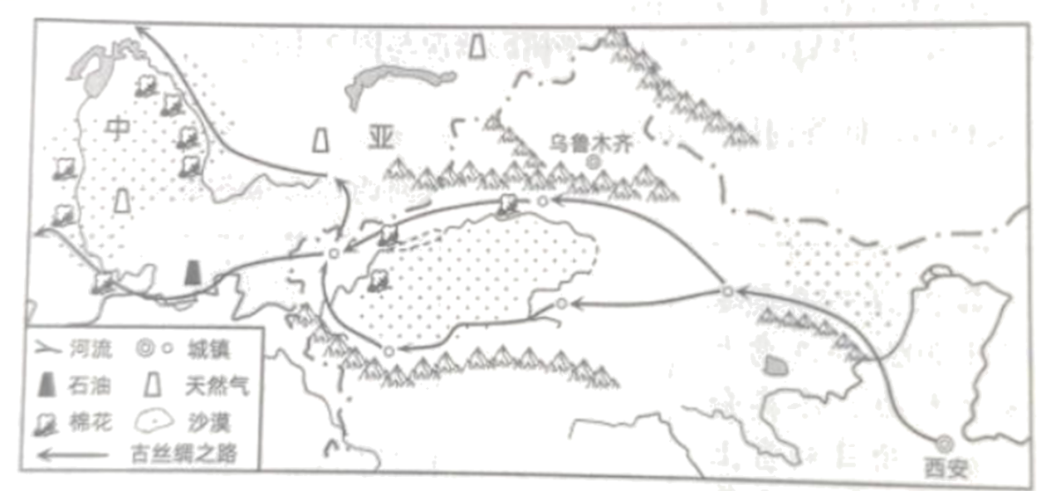
（1）古代丝绸之路的起点是长安（今西安），西安是___省的行政中心。
（2）古代丝绸之路出我国后进入中亚地区，从西安至中亚自然景观发生变化的主要原因是___。
（3）古代商队从中亚带回的商品中大多有羊毛制品，说明当地农业以___业为主。
（4）图中古代丝绸之路的线路多沿山麓分布，分析其主要原因。（答两点即可）
（5）棉花是一种喜光忌雨的农作物，试分析新疆和中亚两地种植棉花的共同有利自然条件（答两点即可）
（6）有人建议新疆和中亚进一步扩大棉花种植规模，环保工作者提出反对意见。请你从环保角度说明反对的理由。（答一点即可）
（7）近年来，我国与中亚地区合作密切，中亚地区丰富的油气资源主要通过___运输方式输入我国。
【答案】（1）陕西 （2）距离海洋越来越远，降水量逐渐减少 （3）畜牧
（4）山麓地区水源较充足，土壤肥沃，农业基础条件好，多聚落分布，补给便利；风沙少，出行较安全。
（5）属于温带大陆性气候，降水少，多晴天，光照充足；有冰雪融水提供灌溉水源。
（6）新疆和中亚气候干旱，水资源短缺，扩大棉花种植规模可能导致土地荒漠化。 （7）管道
【解析】
【分析】本大题以 “古代丝绸之路部分线路示意图”为材料，设置七道小题，涉及新疆、中亚的气候、城镇分布、农业生产、环境保护等相关知识，考查学生对相关知识的掌握程度和读图分析能力。
【小问1详解】
古代丝绸之路的起点是长安（今西安），西安是陕西省的行政中心。
【小问2详解】
古代丝绸之路出我国后进入中亚地区，从西安至中亚自然景观发生变化的主要原因是距离海洋越来越远，降水量逐渐减少，自然景观由森林逐渐演变为草原、荒漠。
【小问3详解】
古代商队从中亚带回的商品中大多有羊毛制品，说明当地农业以畜牧业为主。
【小问4详解】
图中古代丝绸之路的线路多沿山麓分布，分析其主要原因山麓地区水源较充足，土壤肥沃，农业基础条件好，多聚落分布，补给便利；风沙少，出行较安全。
【小问5详解】
棉花是一种喜光忌雨的农作物，试分析新疆和中亚两地种植棉花的共同有利自然条件：属于温带大陆性气候，降水少，多晴天，光照充足；昼夜温差大；有冰雪融水提供稳定的灌溉水源。
【小问6详解】
新疆和中亚深居内陆，降水稀少，气候干旱，生态环境脆弱，大规模种植可能会导致士地荒漠化。
【小问7详解】
近年来，我国与中亚地区合作密切，中亚地区丰富的油气资源主要通过管道运输方式输入我国。
35. 东北地区和长江中下游平原地区发展工农业的基础较好。读两地区示意图，回答下列问题。
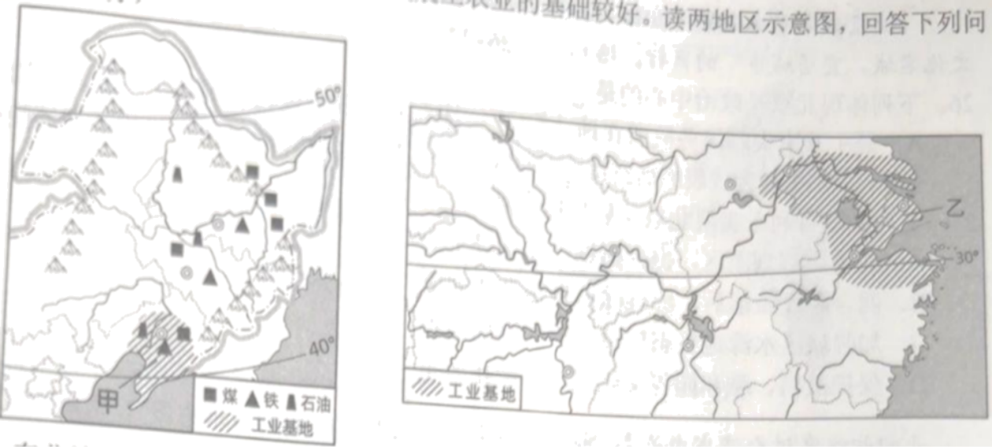
（1）东北地区山脉、河流分布的特点是___；长江中下游平原河湖众多、盛产水稻，是著名的“___”。
（2）两地区土地利用类型都以___为主，但具体类型不同，长江中下游平原以___为主。
（3）两地区都是我国水稻主产区，其种植水稻的共同有利气候条件是___，其中水稻一年一熟的地区是___。
（4）甲、乙两工业基地中，我国最大的综合性工业基地是___（填名称），与乙相比，甲发展工业的优势条件是___。
【答案】（1） ①. 山环水绕，沃野千里 ②. 鱼米之乡
（2） ①. 旱地 ②. 水田
（3） ① 雨热同期 ②. 东北地区
（4） ①. 沪宁杭工业基地##长江三角洲工业基地 ②. 矿产资源丰富
【解析】
【分析】本大题以东北地区和长江中下游平原地区示意图为材料，设置了4个问题，涉及东北地区的地形、河流、农业、耕地类型、熟制、工业，长江中下游平原的工业、农业、耕地类型等内容，考查学生对相关知识的掌握程度。
【小问1详解】
由图可知，东北地区外围是河流，中部环绕高山，内部为平原，山脉、河流分布的特点是山环水绕、沃野千里；长江中下游平原地形平坦，河湖众多、盛产水稻，是著名的“鱼米之乡”。
【小问2详解】
两地区地形平坦，土地利用类型都以耕地为主，但具体类型不同，长江中下游平原以水田为主，东北地区以旱地为主。
【小问3详解】
两地区都是我国水稻主产区，东北地区为温带季风气候，长江中下游平原为亚热带季风气候，其种植水稻的共同有利气候条件是雨热同期，其中水稻一年一熟的地区是东北地区，长江中下游平原水稻为一年两熟到三熟。
【小问4详解】
由图可知，甲为辽中南工业基地、乙为沪宁杭工业基地，两工业基地中，我国最大的综合性工业基地是沪宁杭工业基地，也叫长江三角洲工业基地，与乙相比，甲发展工业的优势条件是煤、铁、石油等矿产资源丰富。
36. 读下列图文材料，回答问题。
材料一：云南省有序开发风电、光伏（利用太阳能发电）新能源，将绿色能源产业打造成第二大支柱产业，加快建设“风光水火”多能互补基地。
材料二：云南省示意图和“药光互补”模式示意图。
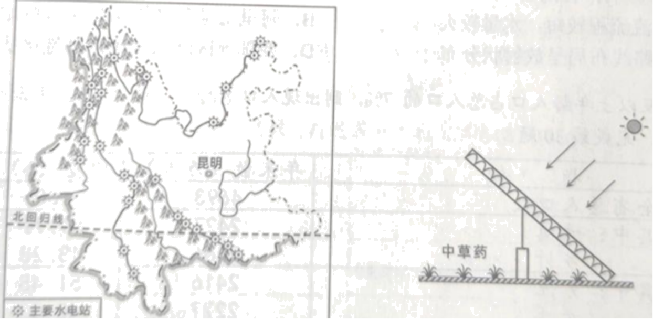
（1）云南省的火电主要是利用煤炭发电，与风力发电和光伏发电相比，火电的突出优势是___。
（2）云南省电力供应结构主要包括水电、火电、风电和光伏发电，其中不属于清洁能源的是___。
（3）云南省电力约80%来源于水电，分析云南省水能资源丰富的原因。（答两点即可）
（4）“药光互补”模式是光伏电池板利用太阳能发电，电池板下种植中草药。说出该模式带来的益处。（答两点即可）
【答案】（1）受天气影响小，持续性强 （2）火电
（3）地形以高原、山地为主，河流落差大，流速快；以季风气候为主，降水丰富，河流水量大
（4）充分利用太阳能；合理利用土地资源；增加经济收入；
【解析】
【分析】本大题以云南省示意图和“药光互补”模式示意图为材料，设置四道小题，涉及火电的优势、能源分类、云南省水能资源丰富的原因等内容，考查学生对相关知识的掌握程度。
【小问1详解】
风力发电是指把风的动能转为电能；光伏发电是利用半导体界面的光生伏特效应而将光能直接转变为电能的一种技术；风力发电和光伏发电易受天气影响，发电不稳定。云南省的火电主要是利用煤炭发电，火电的突出优势是受天气影响小，持续性强。
【小问2详解】
清洁能源即绿色能源，是指不排放污染物、能够直接用于生产生活的能源，它包括核能和“可再生能源”。火电主要是利用煤炭发电，不属于清洁能源。
【小问3详解】
读图并结合所学知识分析，云南省地形以高原山地为主，河流落差大，流速快，水能资源丰富；云南省以季风气候为主，降水丰富，河流水量大；河流众多，如怒江、澜沧江、金沙江；因此，云南省水能资源丰富。
【小问4详解】
读图分析，“药光互补”模式是光伏电池板利用太阳能发电，电池板下种植中草药，可以充分利用太阳能；合理利用土地资源；增加经济收入；保护生态环境。

